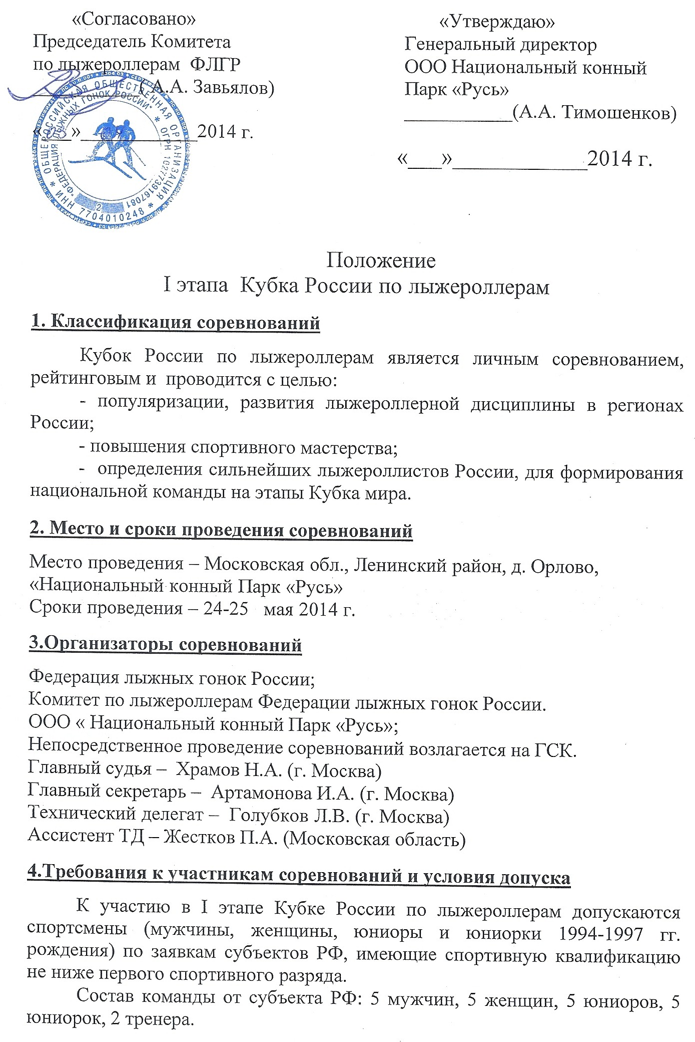
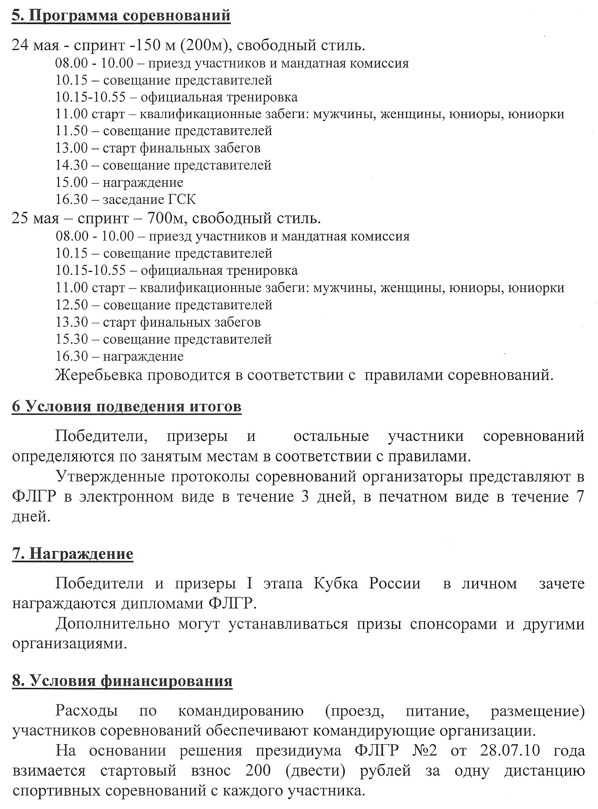
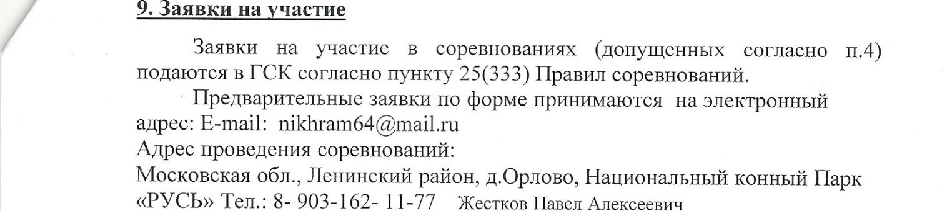

Размещение:
- Парк-отель Русь
до центра деревни Орлово Московской области 444 м
дер. Орлово, Видное, Ленинский р-он Московской обл.,
от 800 руб.
+ 7(495) 585-21-52 + 7(495) 585-21-53
- Гостиничный комплекс Орловский
до центра деревни Орлово Московской области 1.42 км
дер. Орлово, Видное, Ленинский р-он Московской обл.,
от 3600 руб.
+7 (495) 620-97-92

- Мини-отель Коробово
до центра деревни Орлово Московской области 4.67 км
Коробово, ул. Малиновая, д.1
от 3900 руб.
оценка 3.9
8(495)941-91-22
8(499)272-78-72

- Valesko hotel & spa
до центра деревни Орлово Московской области 4.9 км
Видное, МО, Ленинский р-н, дер.Григорчиково
+7 (495) 760-89-09

- Мини-отель Ной Домодедово
до центра деревни Орлово Московской области 6.84 км
Домодедово, д. Чурилково, ул. Зеленая 41д
от 3300 руб.
+7 (495) 761-15-34

- Гостиница Мещерино
до центра деревни Орлово Московской области 7.47 км
Мещерино, д. Мещерино, д. 74/1
от 2250 руб.
оценка 4.2
+7(499) 678-82-05

- Гостиница Котляково
до центра деревни Орлово Московской области 8.49 км
Домодедово, д. Котляково, ул. Новостройки, д. 11
+7(495) 380-22-91

- Бутик-отель Silky Way
до центра деревни Орлово Московской области 8.76 км
Московская обл., Октябрьский, ул. Ленина, д. 45
от 3000 руб
+7 (495) 225 20 02
+7 (967) 123 68 78
8 (495) 204 20 02

- Аврора отель
до центра деревни Орлово Московской области 8.84 км
Московская обл., Октябрьский, ул. Ленина, 52, Октябрьский
от 3500 руб.
оценка 3.8
+ 7(495) 741-73-61 + 7 (800) 555-79-25

- Гостиница Nabat Palace
до центра деревни Орлово Московской области 9.44 км
Домодедово, дер. Воеводино, ул. Овражная, д. 38
от 3591 руб.
оценка 4.2
Тел. +7(495)720-21-21
Факс. +7(495)797-58-85
- Хостел в пос. Володарского
8 (903) 219 25 24 КОМЕНДАНТ ЕЛЕНА
8 (495) 725 82 26
Цена от 150р до 500р
http://hostel-volodarka.ru/

